EĞİTİM ÖĞRETİM YILI ORTAOKULU
6. SINIFLAR MATEMATİK DERSİ 1. DÖNEM 2.SINAV SORULARI
Adı Soyadı :
Numarası : Puan:

Soru 1)
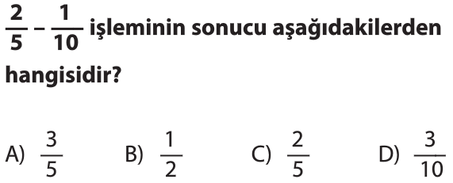

Soru 2) 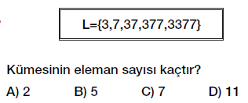
Soru 3) 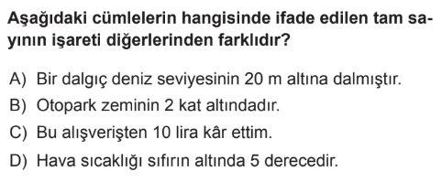
sorubak.com
Soru 4) 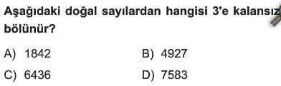
Soru 5) 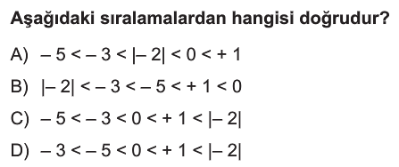
5 x 8 + 28 ÷ 4
Soru 6) Yandaki işlemin sonucu kaçtır?
A) 11 B) 20 C) 29 D) 47
Soru 7) 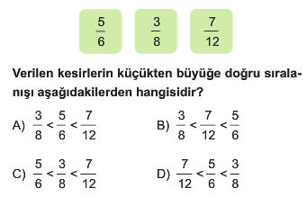
Soru 8)
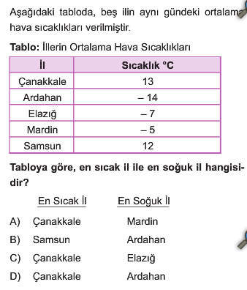
Soru 9)
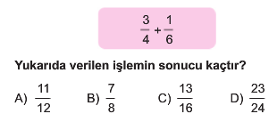

Soru 10)
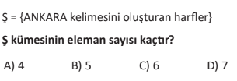********************************************
Soru 11)

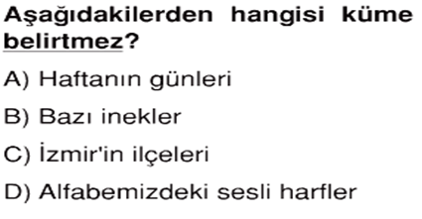

********************************************Soru 12)
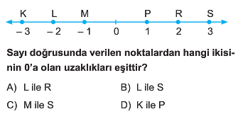
Soru 13) ) 8 ÷ $\frac{1}{8}$ işleminin sonucu kaçtır?
A) $\frac{1}{64}$ B) 1 C) 8 D) 64

********************************************
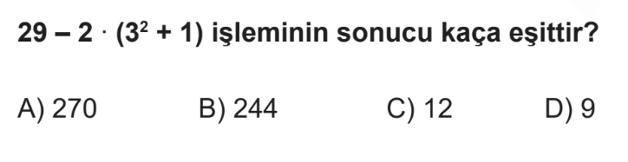
********************************************Soru 14)

********************************************Soru 15) Aşağıdakilerden hangisi yanlıştır?
A) |+4| = +4 B) |-8| = 8

C) |+6| = 6 D) |0| = + 0

Soru 16)

Aşağıdaki çarpma işleminin sonucu kaçtır?
$\frac{5}{8}$ . $\frac{4}{10}$ =
A)$\frac{1}{4}$ B)$\frac{1}{16}$ C)$\frac{11}{15}$ D)$\frac{4}{11}$
********************************************
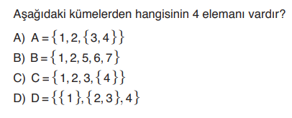
Soru 17)

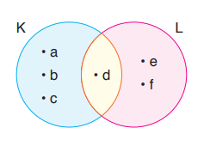
********************************************
Soru 18)
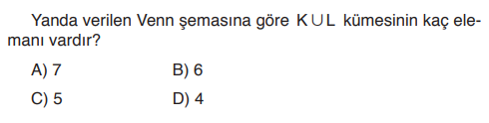

********************************************
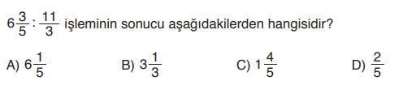
Soru 19)

********************************************
Soru 20)
$\frac{11}{15}$ – $\frac{2}{3}$ =
işleminin sonucu kaçtır?
A) $\frac{1}{7}$ B) $\frac{4}{15}$ C) $\frac{1}{15}$ D) $\frac{8}{3}$
Her soru 5’er puandır. BAŞARILAR…

